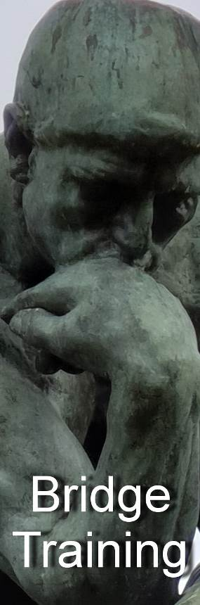
Nr. 816 van 5 december 2019

Voor ‘gewone’ bridgers

Bied- en speeltechniek

Ook vragen over spelregels en bestuurlijke kwesties waarvan elke ‘gewone’ bridger het antwoord zou moeten weten, behandelen we in de Bridge Training

In de periodieken Arbitrair, BestuurWijzer en NBB-Rekenprogramma bespreken we de onderwerpen die vooral op het bord liggen van de betreffende functionarissen

Alle reeds verschenen nummers staan op:
www.bridgeservice.nl

Redactie: Carolien de Koomen, Margriet Jansze, Ron Jedema, Siger Seinen, Jan van Die, Frans Schiereck en Rob Stravers (eindredactie)

Basis II
Ook in deze Training leggen we een paar basisbegrippen op het hakblok.

Bieden
West Noord Oost Zuid Zuidhand
1♦ pas ?? ♠ 7 6
♥ 6 5 4
♦ 5 4
♣ A V 10 7 6 5

Voor welk bijbod kies je met deze zuidhand?

West Noord Oost Zuid Zuidhand
1♥ pas ?? ♠ H B 3
♥ 4 3
♦ A 4 3 2
♣ A V 5 4

En wat is je bijbod met deze hand?

West Noord Oost Zuid Jouw zuidhand
1♠ pas ?? ♠ A H 4 3 2
♥ A
♦ A
♣ A H V B 10 2

Wat is jouw bijbod? Noord belooft minstens een vijfkaart schoppen.
Bieden
West Noord Oost Zuid Zuidhand
1♦ pas ?? ♠ 7 6
♥ 6 5 4
♦ 5 4
♣ A V 10 7 6 5

Voor welk bijbod kies je met deze zuidhand?

Natuurlijk bied je het liefst je klaverensextet. Maar daarmee beloof je tegelijk minstens 10 punten, waardoor je partner onhaalbare visioenen kan krijgen. Dus valt er niets anders bieden dan 1SA. Als daar drie passen op volgen, mag je dat nog spelen ook. En dan kunnen die klaveren weleens een uitstekende leverancier zijn voor extra slagen. Toegegeven, tegenstanders die een beetje doordenken, weten dat jij in klaveren niet onbemiddeld zult zijn. Met 1SA ontken je immers een hoge 4-kaart. In principe ontken je ook een 4-kaart ruiten. In principe, want er zijn spelers die met een verdeelde hand én een 4-kaart ruiten, toch liever 1SA bieden omdat een SA-contract beter wordt beloond.

West Noord Oost Zuid Zuidhand
1♥ pas ?? ♠ H B 3
♥ 4 3
♦ A 4 3 2
♣ A V 5 4

En wat is je bijbod met deze hand?

Lekker rechttoe rechtaan: bied 3SA! Daarmee beloof je openingskracht, rond de dertien punten en ontken je een 4-kaart schoppen en een 3-kaart harten. En al die beloftes kom je met deze zuidhand na.

West Noord Oost Zuid Jouw zuidhand
1♠ pas ?? ♠ A H 4 3 2
♥ A
♦ A
♣ A H V B 10 2

Wat is jouw bijbod? Noord belooft minstens een vijfkaart schoppen.

Ook met deze hand kun je weldadig direct bieden: 7SA! Vooral in een parenwedstrijd is dat belangrijk. Want als alle andere NZ-paren met hun minstens tien schoppen voor 7♠ kiezen, scoor jij de absolute top omdat jouw 7SA precies 10 punten meer oplevert! Er ontbreken maar drie schoppen. Zelfs als partner ♠V mist, is de kans groot dat ‘zij’ valt onder ♠AH.
Uitspelen

Troefcontract SA-contract
♠ 9 3 2 ♠ 3 2
♥ 3 2 ♥ 3 2
♦ 9 8 7 ♦ 4 3 2
♣ H 8 7 3 2 ♣ A H 5 4 3 2
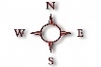
♠ A H V B 10 ♠ A H 5 4
♥ 4 ♥ A V 4
♦ A V 2 ♦ A B 10 9
♣ A B 6 4 ♣ B 6

Je speelt 4♠. Je speelt 3SA.
West komt uit met ♥A en West valt aan met ♠V, voor jouw ♠A.
vervolgt met ♥H. Je speelt ♣B voor, west ♣V.
Hoe verder?

Uitspelen
Troefcontract SA-contract
♠ 9 3 2 ♠ 3 2
♥ 3 2 ♥ 3 2
♦ 9 8 7 ♦ 4 3 2
♣ H 8 7 3 2 ♣ A H 5 4 3 2
♠ A H V B 10 ♠ A H 5 4
♥ 4 ♥ A V 4
♦ A V 2 ♦ A B 10 9
♣ A B 6 4 ♣ B 6

Je speelt 4♠. Je speelt 3SA.
West komt uit met ♥A en West valt aan met ♠V, voor jouw ♠A.
vervolgt met ♥H. Je speelt ♣B voor, west ♣V.

Hoe probeer je deze twee contracten te maken?

Troefcontract
Je telt – vanuit de zuidhand – vier dreigende verliesslagen:
- één in harten, twee in ruiten en één in klaveren.

Over hoe je omgaat met ♥A hoef je niet na te denken: gewoon bekennen ☺. Het wordt pas interessant als west ♥H speelt. Als je die troeft, dreigen er nog steeds vier verliesslagen.

Maar wat gebeurt er als je ♥H niet aftroeft, maar in plaats daarvan ♦2, een vaste verliezer, opruimt? Dan staat de teller op twee verliesslagen, dreigt er alleen nog een verliezer in klaveren en ruiten, én … is west nog steeds aan slag. En dat betekent dat je hoogstens nog één slag kunt verliezen. Want als west:
- zijn hartenaanval voortzet, troef je in dummy en ruim je ♦V op (dan kun je alleen nog een slag verliezen aan ♣V);
- ruiten speelt, is dat naar je vork (dus geen ruitenverliezer);
- klaveren speelt, is dat naar je vork (dus geen klaverenverliezer);
- of troef speelt (oeps). Dan dreigen er nog steeds twee verliezers, terwijl je je maar één verliezer kunt permitteren. Haal de troeven op en speel ♣H en ♣A. Als ♣V niet valt, laat je die door OW maken. De volgende slag is beslist voor jou en op dummy’s laatste klaveren ruimt ♦V het veld. Je riskeert geen mislukte snit op ♦H.

SA-contract
Een venijnig bereikbaarheidsprobleem: gun west zijn ♣V, laat dummy duiken! Zodra je weer aan slag bent speel je ♣6 naar ♣A, dan ♣H en dummy’s overige klaveren. De ontbrekende klaveren moeten wel 3-2 zitten. Leg je in de eerste slag ♣A, dan mogen ze ook 4-1 of 3-2 zitten, want dan ga je altijd down … De derde klaverenslag is dan voor OW, waarna dummy nooit meer aan slag komt.
Tegenspelen

Na 1SA – 3SA van de tegenpartij, komt je partner (noord) uit met ♠8.

Leider west Dummy oost
♠ H B 9
♥ 9 6
♦ H 4 3 2
♣ H 4 3 2
Jouw Zuidhand
♠ A V 10
♥ 10 8 2
♦ 9 8 7 6
♣ 9 8 7

Leider west laat dummy ♠9 bijspelen.
Welke tegenspelactie(s) leg je op de mat?

Tegenspelen
Na 1SA – 3SA van de tegenpartij, komt je partner (noord) uit met ♠8.

Leider west Dummy oost
♠ H B 9
♥ 9 6
♦ H 4 3 2
♣ H 4 3 2
Jouw Zuidhand
♠ A V 10
♥ 10 8 2
♦ 9 8 7 6
♣ 9 8 7

Leider west laat dummy ♠9 bijspelen.
Welke tegenspelactie(s) leg je op de mat?

Fijn dat partner begint met ♠8, dat moet ‘de top van niets zijn’ want plaatjes kan hij niet hebben ☺.

Uiteraard neem je die met ♠10, maar dan? Als je liever één vogel in de hand hebt dan tien in de lucht, is het heel aantrekkelijk om ook ♠A meteen in je zak te steken. Maar het nadeel daarvan is dat je dummy daarmee een schoppenslag schenkt. En als partner startte van een driekaart schoppen, heeft de leider vier schoppen, waardoor je hem zelfs aan twee schoppenslagen zou helpen.

Je houdt dus met ♠AV gerieflijk de wacht achter dummy’s ♠HB. Zodra je partner weer aan slag is, hervat hij beslist de schoppenaanval. Met ♠A of ♠V had de leider jouw ♠10 echt niet laten winnen!

Een leuke kleur om terug te spelen is harten. Daar is dummy het zwakst in. Leg ♥10 op tafel; de leider zal maar ♥Hxx(x) hebben. Dan blijf jij aan slag als de leider duikt en kun je de hartenaanval voortzetten.

Effe Snel

Uitkomst  Je hebt de eer om te mogen uitkomen tegen een troefcontract: schoppen is troef.  In de biedperiode bood je partner ruiten. Aangezien je zelf geen aantrekkelijker kleur hebt, kom je uit in partners kleur. Maar … voor welke drie ruitenuitkomsten kies je?  A B C  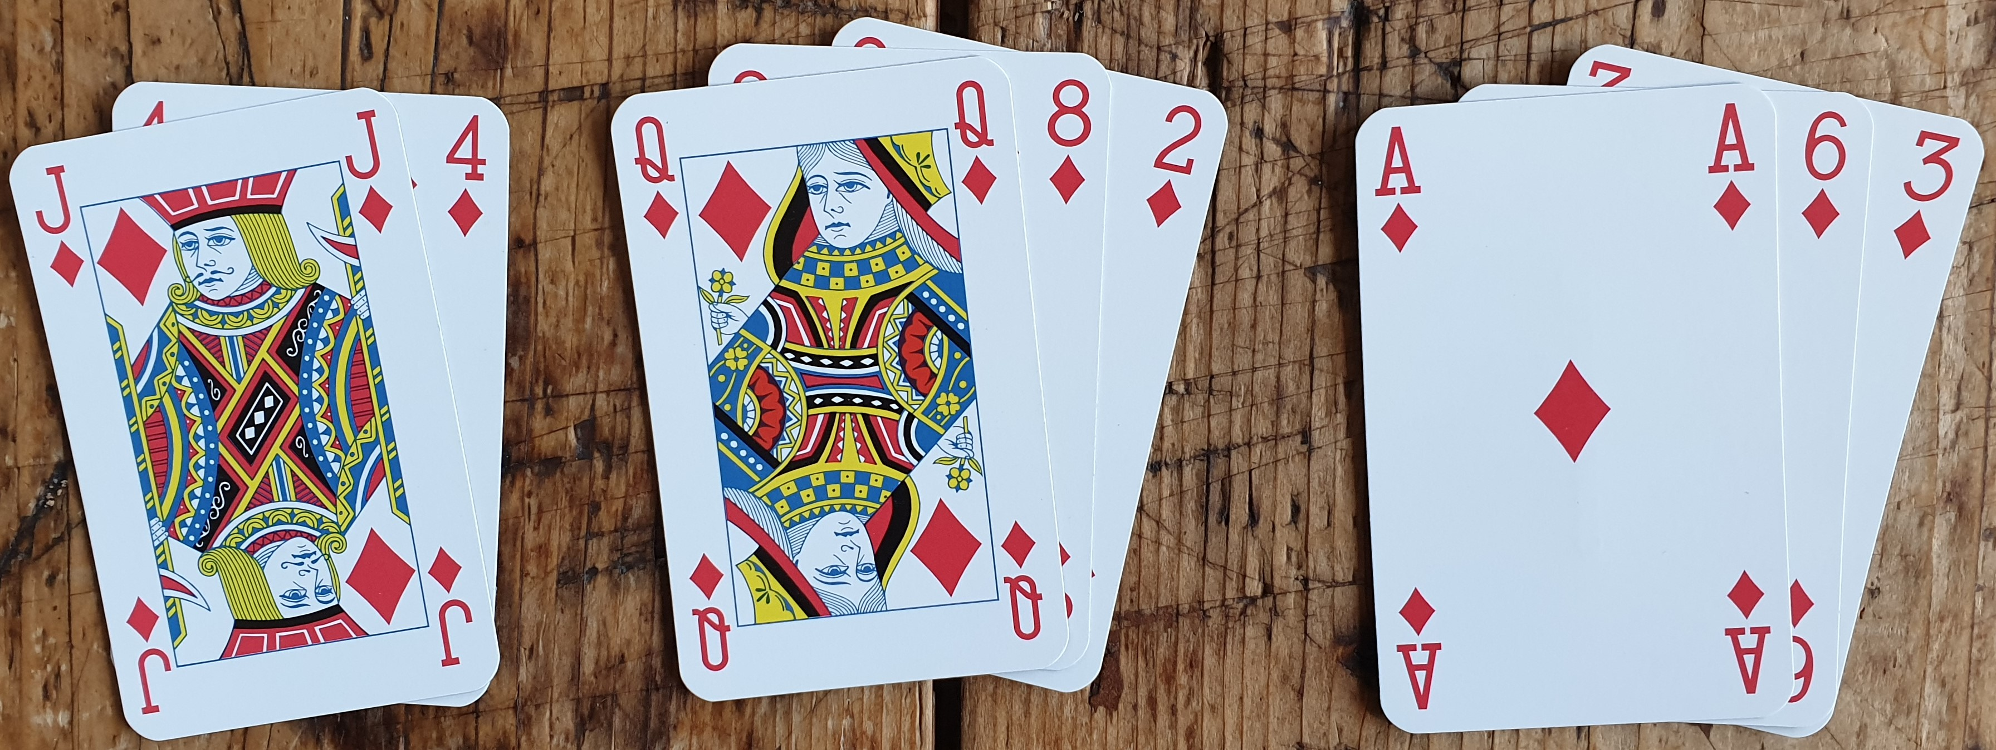 | Speelfiguur  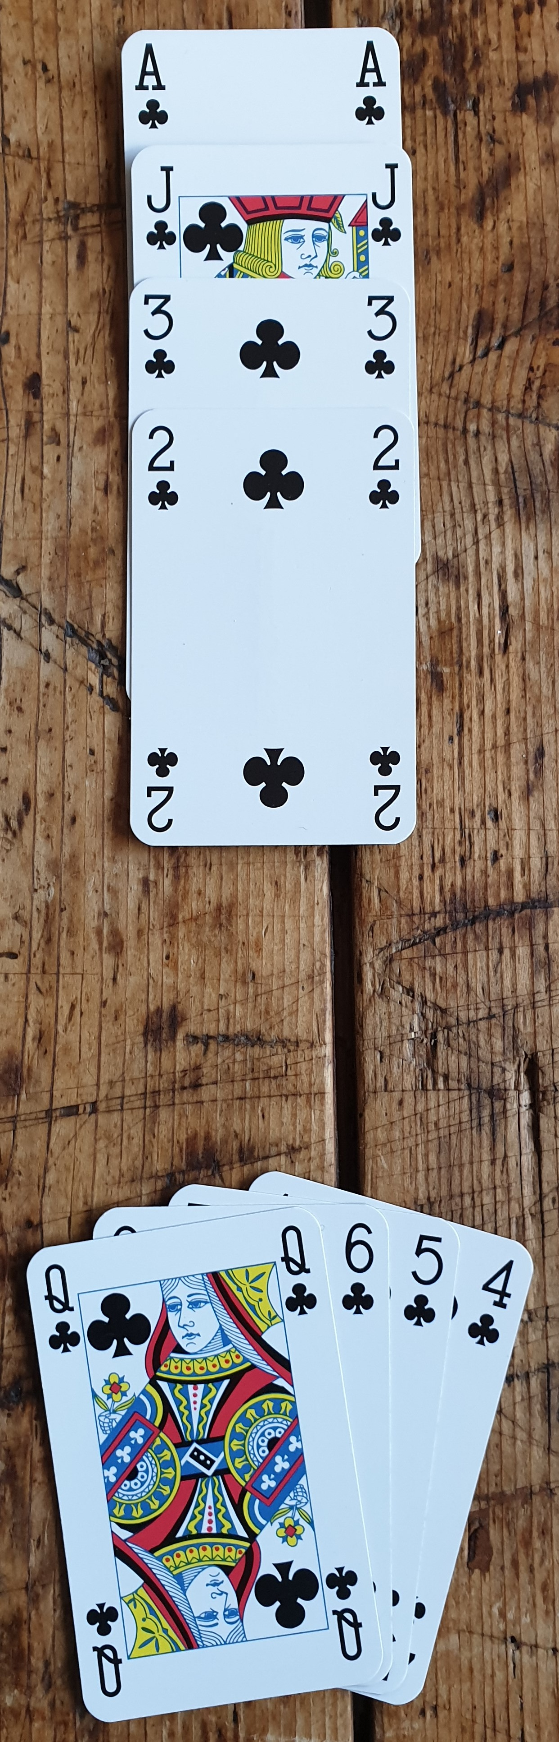  Het liefst win je vier klaverenslagen.  Welke eerste handeling hoort bij de kansrijkste aanpak?  a. ♣4 naar ♣B.  b. ♣V voor en snijden op ♣H.  c. Aanpak a en b zijn even kansrijk.

Effe Snel, mijn acties

Uitkomst  Je hebt de eer om te mogen uitkomen tegen een troefcontract: schoppen is troef.  In de biedperiode bood je partner ruiten. Aangezien je zelf geen aantrekkelijker kleur hebt, kom je uit in partners kleur. Maar … voor welke drie ruitenuitkomsten kies je?  A B C | Speelfiguur  Het liefst win je vier klaverenslagen.  Welke eerste handeling hoort bij de kansrijkste aanpak?  a. ♣4 naar ♣B.  b. ♣V voor en snijden op ♣H.  c. Aanpak a en b zijn even kansrijk.
Antwoord  Als je uitkomt in partners kleur geldt de basisregel:  - van een 2-kaart de hoogste;  - van een 3+kaart de laagste,  - maar tegen een troefcontract nóóit onder een aas uitkomen!  Dus … kom je respectievelijk uit met ♦B (A),  ♦2 (B) en  ♦A óf … een andere kleur als je ♦H bij de leider kunt verwachten (C). | Antwoord  Je kunt alleen vier slagen winnen met precies ♣Hx bij west.  ♣ A B 3 2  ♣ H 7 ♣ 10 9 8  ♣ V 6 5 4  En alleen deze verdeling is niet voldoende, je moet dan als volgt spelen:  ♣4 naar ♣B en de tweede slag ♣A slaan! ♣H valt en jouw ♣V ontfermt zich over oosts laatste klaveren.  Beginnen met ♣V voorspelen gaat fout. West legt dan beslist ♣H, voor dummy’s ♣A. ♣V wint de tweede klaverenslag en de derde is dan beslist voor OW.  Alleen aanpak a is dus correct.

Lezers mailen

Mag je echt altijd bieden wat je wilt?
Wat een leuk artikel over Bruine Sticker Conventies (BSC) en Hoogst Ongebruikelijke Methoden (HOM) in BestuurWijzer 66 van 8 mei 2019. Ik heb een vraag die hiermee te maken heeft.
Het gaat om het volgende.
Er is een lid dat al sinds jaar en dag psycht. De laatste tijd loopt het echter uit de hand. Openen met 3 punten, etc. Niet alleen bij ons, maar ook bij andere clubs waar hij lid is.
Hem er op aangesproken (want vooral de zwakkere spelers voelen zich gepiepeld, omdat hij na afloop rustig loopt te vertellen dat hij ze daardoor uit de manche heeft gehouden) waarop hij roept: ik mag bieden wat ik wil.
Ik heb hem uitgelegd dat als je dit zo vaak doet, het geen psyche is, maar een onderdeel van het biedsysteem en dat je dan niet mag bieden wat je wilt.
Hij accepteert het niet, en ik wil goed beslagen ten ijs komen indien het nodig is.
Ik denk dat dit dus zou vallen onder Random openingen. Zie ik dat juist?
Ik meende me te herinneren dat je een tijd geleden in Arbitrair geschreven hebt over een soortgelijk geval, maar ik kan het niet meer vinden. Weet jij misschien het nummer?
Wilde eerst nog eens praten, want hij verpest soms de bridgeavond van anderen.
Ik zou hem 2 hooguit 3 x per seizoen willen toestaan te psychen.

Rob:
Als een speler regelmatig flink afwijkt, is dat geen psyche maar een afspraak. En als die afspraak zou vallen onder HOM of BSC is dat verboden als de club niet expliciet de Regeling BSC en HOM heeft uitgesloten.

En als je als club vindt dat een bepaalde afspraak geen BSC of HOM is, maar wel zo storend, kun je die afwijking eveneens verbieden.

Als club geef je die speler alle ruimte om te kiezen: of stoppen met die grappen, of een club zoeken die de Regeling BSC HOM uitsluit. Want op een club waar de Regeling BSC HOM niet geldt, mag hij wel afspreken wat hij wil. Maar ook dán mag hij alleen afwijken als dat zelden gebeurt en de partner minstens zo verrast zal zijn als de tegenstanders.

Carolien:
Het kan soms toch iets lastiger zijn. Als de partner namelijk consequent biedt alsof de biedingen alle 'normaal' zijn, gebruikt hij niet de informatie dat het wel eens een psych zou kunnen zijn en is er geen 'afspraak'.
Wij hadden ooit ook zo'n figuur op de club (hij is al een tijd geleden overleden). Zijn partner bood steeds met een uitgestreken gezicht netjes wat ze zou moeten bieden. Andere paren regelden dat de speler die het best kon beoordelen of een strafdoublet zin heeft, links van hem zat!

Maar stel dat de partner er (regelmatig of soms) wel rekening mee houdt, dan is er dus inderdaad een afspraak en geldt regel 3 van de HOM-regeling:

Het is HOM als ...

- een openingsbod op éénniveau volgens afspraak gedaan kan worden met een heer onder gemiddelde speelsterkte of zwakker (dus 7 HCP of minder).

Deze speler mag dus bij een 'afspraak' helemaal niet 'bieden wat hij wil'. En dat is tegen de reglementen.

3♠: 7-kaart in onbekende lage kleur met AHV in top, Bruine Sticker?
Ik heb een vraag over een afspraak/conventie i.v.m. de HOM-regeling.
Om een (gambling) 3SA-contract te laten bieden door de partner van dichte 7-8 kaart klaveren of ruiten, bieden wij 3♠ als transfer (afwijzen met 4♣).

Deze transfer is bedoeld om de uitkomst naar de onbekende hand toe te krijgen, voor die broodnodige extra 1 of 2 slagen.
De 7-kaart schoppen wordt geboden met de nu alternatieve Multi 2♦.
Alles gealerteerd en op de systeemkaart.
Als een 7-kaart laag met 2 à 3 extra HCP-punten “sterk” genoemd kan worden, is er denk ik geen probleem.
Hoe denken anderen daarover?

Rob:
Ik citeer uit de BSC-HOM-regeling:
Begripsomschrijvingen
HCP: High Card Points (de 4-3-2-1 telling voor aas, heer, vrouw en boer)
Sterk: een heer of meer honneurkracht dan een hand met gemiddelde speelsterkte
Zwak: minder honneurkracht dan een hand met gemiddelde speelsterkte
Definitie van Bruine Stickerconventies en afspraken
De onderstaande conventies of afspraken zijn Bruine Sticker als ze één van de volgende kenmerken hebben:
- een openingsbod van 2 tot en met 3 dat
  - volgens afspraak zwak kan zijn én
  - niet ten minste een vierkaart in een bekende kleur belooft.

Onder ‘sterk’ wordt verstaan: een hand van minstens 13
honneurpunten.

Onder zwak: een hand van maximaal 9
honneurpunten.

Er is dus een stukje niemandsland (een hand van 10-12 punten).

Als jullie 3♠-opening minstens 10 punten belooft, kan jullie hand volgens de begripsomschrijvingen niet zwak zijn volgens jullie afspraak. Dan zie ik geen beletsel.

Maar … natuurlijk openen jullie ook 3♠ met AHVxxxx in een lage kleur. Daarmee is een ‘zwakke’ opening niet uitgesloten. Maar het zou toch vreemd zijn als dat NIET zou mogen, en een 3SA-opening, eveneens met een onbekende sterke lage 7-kaart, wél.

Ik kan mij ook vaag herinneren dat deze variant op Weko-niveau is besproken, maar de uitslag daarvan weet ik niet (meer). Daarom neem ik gigant Ad Cosijn mee in dit bericht om elk misverstand uit te sluiten.

Maar wat mij betreft zeg ik: gaan met die banaan!

Ad Cosijn, secretaris van de Weko:
Zolang er niet gesjoemeld wordt met het begrip ‘dichte kleur’ is een hand met AHVxxxx en verder niks geen BSC.
Zoals we dat hebben geformuleerd: het is dwaas om een hand met een singleton boer erbij te accepteren en een met een singleton tien niet.

Eigen systeemkaart raadplegen tijdens bieden?
Deze week was er in mijn club een discussie over het gebruik van de systeemkaart.
De vraag is: mag je op je eigen systeemkaart kijken tijdens het bieden?
Rob:
Dat mag beslist niet tijdens het bieden! Wel na afloop als je wilt controleren of je de goede uitleg gaf.

Eén uitzondering: als je jullie afspraken over het bieden na een multi-opening (of een andere soortgelijke bieding) van de tegenpartij op een apart blad hebt staan, mag je dat wél zelf tijdens het bieden raadplegen!

Spelregelvraag 14
Oost gever

West Noord Oost Zuid Jouw zuidhand
pas ♠ H V B 2
pas pas pas ♥ A B 4 3
♦ A V
♣ A H 6

Nadat je al je punten hebt opgeteld en al genoot van verschillende slemvisioenen, zie je dat je tafelgenoten aanstalten maken hun kaarten op te bergen! Je opmerking
‘Ja, wacht even, west bood voor zijn beurt, ik heb nog niet geboden’, wordt door oost afgedaan met:
‘Dat is dan jammer voor je; je partner accepteerde met zijn pas de door west voor de beurt gedane pas, en na vier achtereenvolgende passen is het bieden afgesloten.’

Je nodigt – uiteraard – de arbiter uit. Welke uitspraak verwacht je van hem?

- Je partner accepteerde met zijn pas wests pas voor de beurt. Het bieden is inderdaad afgelopen en gaat de boeken in als ‘rondpas’.

- Ik (de arbiter) mag zuid alleen een bod laten doen als oost of west mij dat verzoekt. Zien ze van dat recht af, dan moet een ‘rondpas’ worden ingevoerd.

- West, noord én oost zijn met hun pas in overtreding; hun passen worden alle drie geannuleerd en zuid krijgt alsnog het (bied)woord.

- Alleen west is in overtreding; de drie passen worden geannuleerd en zuid mag nu bieden.

- De spelregels voorzien niet in deze zeer unieke situatie. Daardoor kan ik (de arbiter) naar eigen inzicht handelen; ik beslis dat we de drie laatste passen vergeten en dat zuid nu mag bieden.

Antwoord d is het enige correcte antwoord! Want (artikel 17D3):
Wanneer na een bieding driemaal is gepast, is het bieden niet beëindigd als een van deze pasbiedingen een pas voor de beurt was en een speler als gevolg daarvan zijn rechtmatige biedbeurt ontnomen werd. Als dit gebeurt, gaat de bieding terug naar de speler die zijn beurt heeft gemist. Alle volgende pasbiedingen worden geannuleerd en het bieden gaat normaal verder. Artikel 16C is van toepassing op de geannuleerde biedingen; elke speler die voor zijn beurt paste, beging een overtreding.

Voor de goede orde: alleen west bood voor de beurt. Volgens artikel 29A mocht de linkertegenstander van west ‘verkiezen te bieden’. Dan kun je niet na drie passen zeggen dat noord met zijn pas een overtreding beging.

Omdat de eerste zin van 17D3 spreekt over één pasbieding voor de beurt, had in het laatste zinsdeel beter iets kunnen staan als:
‘ (…) alleen de speler die voor de beurt paste is in artikel 16C de overtredende partij.’

Spelregelvraag 15

Na de 12e slag zijn dit de laatste kaarten in een SA-contract en is oost aan slag:
Dummy noord
♠ 8
West Oost
♥ 4 ♠7
Leider zuid
♥2

Maar … west denkt dat hij de vorige slag won en speelt ♥4 voor. De leider laat dummy ♠8 bijspelen, oost ♠7 en de leider legt zelf ♥2 neer. Nadat zuid toegeeft dat deze slag voor west is, zegt dummy noord:
‘Niet west maar oost was aan slag; en als oost voorspeelt is de laatste slag wél voor NZ!’
Uiteraard nodigen de spelers de arbiter uit, vooral om zijn kennis op peil te kunnen houden. Wat zal de arbiter beslissen?

Je hoeft je antwoord niet op te sturen; ik houd niets bij!
Je kunt wel met anderen een competitie opzetten of weddenschappen afsluiten …

